一、仪器概述
看谱镜是在可见光谱范围内，通过目视观察，比较元素光谱强度的方法，对金属进行迅速的定性和半定量分析，确定金属中所含的成分。看谱分析操作简单、易掌握、速度快、费用低，对样品损伤小，无需特殊加工。一般能分析某试样中的5－6种元素，只需要2－3分钟，其精度相当准确可靠。所以在需要分析大量样品、容易混料的场合或需要快速分析的部门等，采用该仪器具有很大的经济意义。
本携带式看谱镜是专为现场材料分析而设计的，具有体积小、重量轻、操作简单、携带方便的特点，并设有大护眼罩和挡风罩以适用于露天作业。目前看谱分析在下列各方面应用很广：
（1）机械制造业中，对金属材料入库和发放进行检查，验证牌号，控制混料，减小失误。
（2）零件制造过程中，尤其是热处理前，对材料牌号进行复查以保证热处理的质量。
（3）在设备安装、检修和样机测绘中，确定零部件的材料成份，测定后的零件仍能使
用。
（4）在化学分析中，做分析前的预分析。即用看谱镜先作出定性和半定量的判断，然后制定化学分析的合理工艺，能大大提高化学分析的效率，降低成本，提高精度。
（5）在金属冶炼中，对炉料进行分析，可大大提高经济效益。对钢样中某些残余量进行分析，精度高、速度快，能及时指导冶炼。
（6）用于对废旧物资的分类和质量事故的检查分析等。对于大的试样，不能移动或不能破坏的机件，使用本仪器非常适宜，所以本仪器已成为很多企业单位和研究机关不可缺少的常备仪器。
本仪器还可以在非金属范围内进行分析，如将刨屑、矿物质粉末或带有石墨粉的溶体压榨成片中进行检测。
分析的主要元素有：
（1）钢中：Cr、W、Mn、V、Mo、Ni、Co、Ti、Al、Nb、Zr、Si、Cu等。
（2）铜合金中：Zn、Ag、Ni、Mn、Fe、Pb、Sn、Al、Be、Bi、Si等。
（3）铝合金中：Mg、Cu、Mn、Fe、Si、Sn等。

二、技术参数
（1）光谱范围：390～700nm
（2）目视分辨本领：0.5～1.1Å 0.05～0.11nm
目视可分辨下列线对：
Fe：613.66nm和613.77nm
Fe：487.13nm和487.21nm
Mn：476.59nm和476.64nm
（3）色散元件：ZF3棱镜二块
顶角60°，底边长50mm，高30mm一块；
顶角30°，底边长25mm， 高30mm一块。
（4）准直物镜焦距：f=260mm D/f=1:8.7
（5）主机外形尺寸：625×180×190（mm）
（6）主机重量：4.3Kg

三、工作原理
电弧发生器或火花发生器（激发光源），使被分析物质和电极之间产生电弧或火花，被分析的物质及组成电极的物质，被电弧或火花激发射出光来，此光进入看谱镜后，形成按波长次序排列的光谱。不同元素被激发时，所形成的光谱互不相同，观察区分不同元素在光谱上的区别，即可测定被分析物的化学成份。当光谱中出现某一种元素的特征谱线时，即表明试样中有这种元素的存在。根据谱线的亮度，可确定该元素含量的多少。
仪器将辐射光形成光谱是通过仪器内部一系列特制的光学元件实现的，其光学系统图如下：
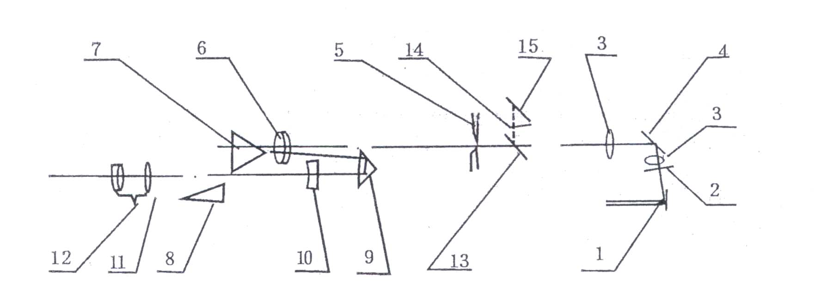
由弧光点1发出的光经保护玻璃2、聚光镜3、反射镜4、均匀稳定的照明狭缝5，狭缝5位于物镜6的焦面上，由狭缝发出的光线，通过物镜6变成平行光，经过色散棱镜7、8被色散，棱镜8的直角边镀有反射层，光面被此层返回，再次通过色散棱镜7、8，再次被色散，色散后的平行光，再次通过物镜6后会聚，经折射棱镜9、显微镜10，在光栏11处形成光谱像，通过目镜放大观察，就观察到所得的光谱，转动棱镜8，可使不同波长的光谱区间进入视场，其波长可从波长鼓轮上读出鼓轮读数，从波长与波长鼓轮读数对应曲线上找出波长值。反射镜13将光源像反射到光屏14上，眼睛可通过反射镜15观察到光源照明情况。

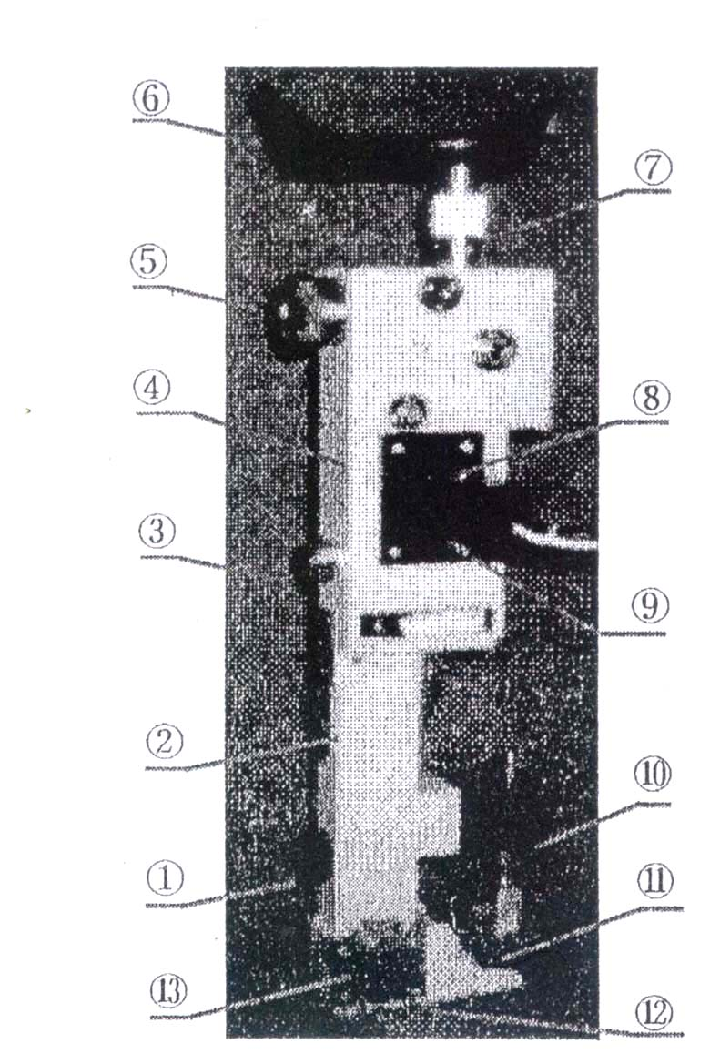
四、主要结构
光源观察窗
联接筒
亮度调节手柄
主 体
波长鼓轮
护眼罩
视度调节
手 把
摇控开关
电极架
圆盘电极架
接触板座
调整螺钉
为接触板座，在仪器的最下端，分析时与被分析试样直接接触，是激发光源的负极（接触地极），接触板座上可装挡风罩，以减少室外刮风对弧光稳定的影响，接触板座由四个螺钉与头体联接，松开四个螺钉后，可取下板座，换用小型接触板（需单独定货）以适应不同情况的分析。
挡风罩分上下两块，上块通过滚花螺钉可迅速拆装以便更换圆盘电极，下块用螺钉固紧，更换圆盘电极架时需先取下。
联接筒的下部装有可转动的反射镜、聚光镜组和保护玻璃，保护玻璃座可方便旋下，以更换保护玻璃，下面外露的两个螺钉可调整反射镜的左右转动，以适应光点的左右变化。
为光源观察窗，光斑应在光屏的中间联接筒用工程塑料制成，保证电极、接触板主体相互绝缘。是亮度调节手轮，手轮转动时，通过丝绳拉动反射镜旋转用以调节因光点上下位置变化，而引起亮度的变化。是波长鼓轮，转动时可通过仪器内部的凸轮结构推动棱镜旋转和透镜的移动，使不同波长的曲线进入视场，同时自动补偿调焦量。主体内装有准直物镜、色散棱镜、反射镜、狭缝等所构成的自准直单色仪系统，狭缝进入光束色散后形成光谱。是大护眼罩，遮挡外界杂光用。是视度调节圈，转动7可使不同视度的人获得清晰的光谱像。电极架与电源的正极（火线）相连，是按装电极的支架，松开紧固手柄，可迅速更换棒状电极或圆盘电极架。手把是提拿仪器的把手，电源线从内部通过，摇控开关装在手把上，按下开关后电源才被接通，发生器即能启动，电极间就有电弧产生，松开开关电源即被切断电弧熄灭。

五、操作说明
（1）携带式看谱镜及其备件，装在仪器箱内，按装箱单查收有无缺件，检查有无因运输导致松动或损坏的地方。
（2）装好分析电极，调好极间距离，试样与电极间距以2mm为宜。
（3）将接线插头接到发生器上，将发生器接通电源。
（4）将仪器接触板座放在试样上，按下把手上的摇控开关，电极和被分析试样间就有电弧产生。
注意：电源接通后电极架上有高压，不能触及。
（5）转动亮度调节钮，通过反射镜观察，将光斑调在屏的中间。
（6）将波长鼓轮放在40刻度左右，从目镜观察光谱，转动视度调节使谱线达最清晰。然后微动亮度调节手轮使谱线最亮，若谱线上下亮度不一样时，可调整联接筒下部的两螺钉使谱线上下都亮。
（7）转动波长鼓轮，将被分析的光谱转动到视场中间，即可进行分析，分析前需用砂轮或锉刀将电极和试样清理干净，分析一种试样应换一颗电极，若用圆盘电极时，每分析一次后，将电极转一个位置。

六、仪器的保养
光学仪器保养情况将直接影响仪器的使用寿命和使用效果，因此对光学仪器进行合理的保养是非常重要的。
（1）仪器要存放在干燥处以防光学零件发霉。经常保持外露光学零件的清洁，若有灰尘及时用软毛刷或麂皮擦净。若有脂印或油迹应立即用脱脂棉浸少量酒精乙醚混合液（比例1：2）擦掉。
（2）轻拿轻放，防止与其它物品碰撞。更换电极时不要用力太猛。
（3）工作时不可触及电极架和电极以防触电，不可用眼睛直视弧光以免刺伤眼睛。
（4）仪器用完后及时清洁，妥善放入仪器箱内。
（5）若保护玻璃有污渍、灰尘等，应及时更换。

七、故障及排除
1、光谱逐渐变暗，可能由以下几方面引起：
（1）保护玻璃太脏。排除方法：更换保护玻璃。
（2）目镜表面太脏。排除方法：擦净。
（3）镜片发霉。检查方法：将全套目镜取下，在开启光源情况下，通过光栏观察孔径光斑，若光斑中有树枝状脏物，即是镜片发霉，需更换镜片。
2、亮度调节钮不起作用或在光屏处找不到光斑，可能是：
（1）连线断了，需打开主体盖，必要时还需打开连接筒盖，将断线接好并调好长短。
（2）反射镜的位置有变化，将光斑反射不到光屏上，需打开连接筒盖，在光谱亮度最佳时，调反射镜位置，使光斑反射到光屏中心后固紧。
3、转动鼓轮，谱线不移动。可能是：
（1）棱镜转轴或顶杆卡死。排除方法：打开主体盖，通过加润滑油或重新研磨排除（视具体情况而定）。
（2）紧固鼓轮与凸轮的螺丝钉松脱。需旋下鼓轮端面螺丝，拿下手轮，将紧固螺丝钉拧紧（要同时调好凸轮方位）。
4、谱线波段范围有较大位移，可通过调整顶杆顶部的螺钉来校正，或通过改变凸轮与鼓轮的相对位置来校正。鼓轮刻度变化太大时（即0位变化大）可松开鼓轮端面的三个螺丝钉，转动刻度鼓轮位置来调整。
5、当视场光栏歪斜时，可松开固定整套目镜的三个螺丝钉，将整套目镜转一角来调整。
6、护眼罩歪斜。将压护眼罩的压圈转松，可将护眼罩转动。需换左眼观察时，将压圈及挡板取下，将护眼罩右孔套在目镜上，然后重新紧固，即可适用左眼观察。
7、谱线歪斜是因狭缝转动所致，视场上有横黑线是狭缝上有脏物所致，需通过转动狭缝和清洁狭缝排除。狭缝清洁方法：用软木杆削成尖劈，沾少量酒精顺狭缝方向擦。
8、光学零件应尽量少擦，尤其是内部光学零件，非有经验的专业人员不得拆卸，出现严重故障时应送专门修理单位或制造厂修理。

八、装箱清单
HAD-RJ5型看谱镜 | 1台
保护玻璃备件 | 2片
圆盘电极备件 | 铜2片
棒电极备件 | 铜1个
看谱分析图谱与标志 | 1份
使用说明书 | 1份
合格证、保修卡 | 1张

